**Міністерство освіти і науки України**

**Національний університет „Львівська політехніка”**

Кафедра ЕОМ

1. 

# Лабораторна робота № 3

з дисципліни «Інженерія програмного забезпечення»

на тему:« **Інтегрування клієнтської та серверної частини в єдину функціональну систему**»

**Виконав**:

ст.гр. КІ-32

Гальчин О.М.

**Прийняв:**

Цигилик Л.О.

1. **Львів 2016**

**Мета**: Об’єднати два модулі – клієнтський та серверний.

**Завдання:** Створити клас комунікації для клієнтської частини. Добавити функціонал зчитування даних, що ввів користувач (клієнтська частина), передача по протоколу TCP та запис їх у БД.

**Введені дані в клієнтській програмі**

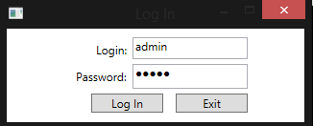

Рис.1.Авторизація

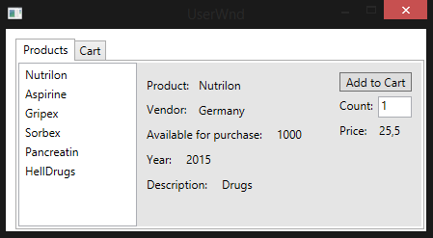

Рис.2.Пошук ліків

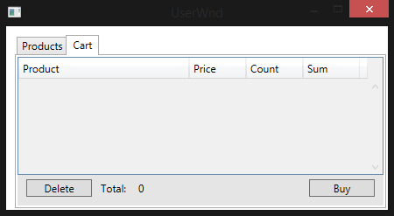

Рис.3.Замовлення ліків

Були проведені такі дії: авторизація користувача, пошук та замовлення ліків.

**Вигляд серверної програми**

Рис.4.Робота сервера

**Висновок:** На цій лабораторній роботі я об’єднав клієнтську і серверну програми в єдину систему. Показав приклад комунікації між ними.